Детский народный ансамбль танца «Калинка» был создан в мае 1968 года, первое выступление состоялось в Концертном зале им. Чайковского в 1970 году. Сегодня «Калинка»- один из самых многочисленных детских коллективов в России. В настоящее время в ансамбле в Москве занимаются более 250 детей. Занятия проходят в школе с углубленным изучением иностранного языка №1227 в центре Москвы.
Бессменный художественный руководитель ансамбля – Филиппов Александр Николаевич (Лауреат премии Министерства РФ, Заслуженный деятель искусств РФ, лауреат национальной премии "Душа России" за вклад в развитие народного творчества 2010 года). Филиппов создал уникальную систему обучения хореографии детей разного возраста. Каждому возрасту- свои танцы!!!
За 40 лет концертной деятельности школу воспитания и становления целеустремленной личности прошли более 17 тыс. детей в возрасте от 4 до 18 лет. Около 900 человек танцевали и танцуют в ансамбле от 10 до 15 лет. 600 воспитанников стали профессиональными артистами: работали и работают в Большом Театре, театре Оперетты, в ансамблях им. Моисеева, хора им. Пятницкого, ансамбля песни и пляски Российской Армии им.Александрова, ансамбля «Березка», «Гжель», «Красная Звезда» и др. 17 воспитанников работают хореографами и руководителями детских коллективов. Многие стали артистами театра, кино и телевидения.
В репертуаре Ансамбля более 150 хореографических сюжетных номеров, миниатюр, сценок из жизни народов России, стран мира. За свою историю коллектив посетил 64 страны, выступил в 186 городах, 16 раз пересекал экватор. В составе концертной бригады участники коллектива выступали перед ограниченным контингентом войск в Афганистане, а также для воинов Российской Армии в Кронштадте, Владивостоке, Мурманске, Одессе, Севастополе и др. городах, в военном госпитале имени Бурденко. Провели первый в истории России концерт "Армия и дети", в котором школьники танцевали наравне с профессиональными артистами.
Всегда выступления проходили и проходят с большим успехом.
Репертуар Ансамбля: Русские народные танцы, Танцы народов России, Танцы народов Мира, Детская игровая программа, Дети - классике, Современная программа.
Костюмы ансамбля - это уникальная дорогая коллекция, включающая в себя более 3000 штук платьев и обуви.
«Калинка» представляла русское искусство на Всемирной выставке «ЭКСПО-2000».
Ежегодно в плановом порядке Ансамбль проводит 4 больших сольных концерта в Москве. Это 2-х часовое шоу танца, включающее в себя от 35 до 40 номеров.
В 2010 году Детский ансамбль «Калинка» отметил свое 40-летие.
В 2012 году “Калинка» стала инициаторов программы «Дети-детям» - это цикл благотворительных концертов для детей из детских домов и интернатов, а также для сверстников, занимающихся хореографией. В рамках программы состоялось выступление в Калуге, 31 мая – в Культурном центре «Вдохновение» для Юго-западного Округа Москвы, 1 июня – ЦМТ. Сайт ансамбля: dance-kalinka.ru.
В 2011 году девять воспитанников «Калинки» были приняты в величайшую школу – студию народного танца государственного ансамбля им. И.А.Моисеева! Набор учащихся в этот ансамбль проходит 1 раз в 5 лет.



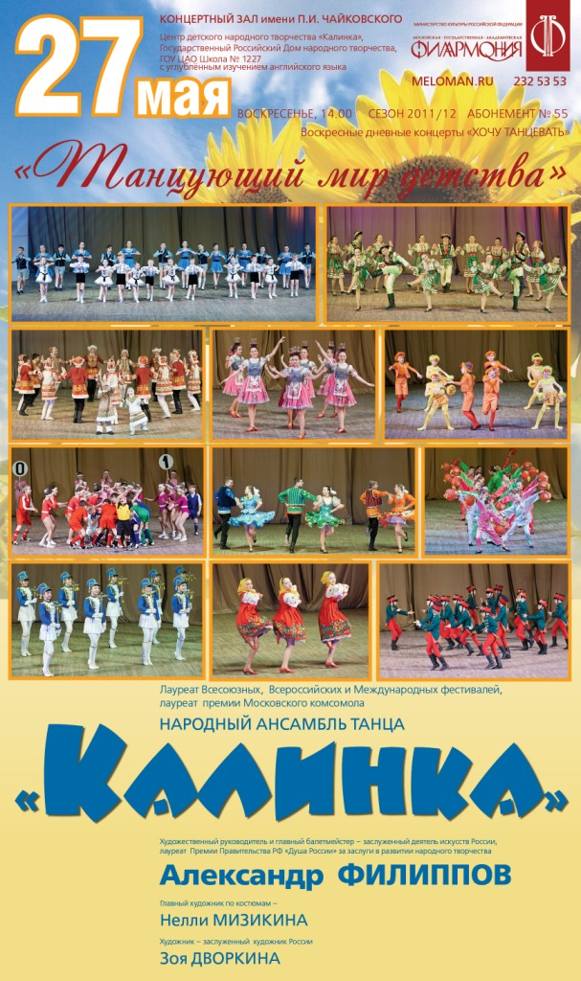

Детская хоровая студия «Преображение» существует на протяжении пяти десятилетий. Визитная карточка хора - многообразие и разноплановость репертуара.
Хор исполняет русскую классическую и духовную музыку, музыку западноевропейских композиторов разных эпох, начиная от эпохи Возрождения и до сегодняшнего дня, произведения современных российских авторов, народные песни. Одна из многолетних традиций - сотрудничество с современными композиторами, которые нередко посвящают хору свои произведения. Среди них Михаил Броннер, Юрий Воронцов, Игорь Кадомцев, Валерий Калистратов, Александр Кулыгин, Ефрем Подгайц, Михаил Ройтерштейн, Юрий Тугаринов. Много пишет для своего хора его руководитель Михаил Славкин.
Хор является первым исполнителем многих песен современных российских авторов и популяризатором творческого наследия композиторов-песенников советского периода. В репертуаре хора песни Павла Аедоницкого, Матвея Блантера, Исаака Дунаевского, Эдуарда Колмановского, Бориса Мокроусова, Анатолия Новикова, Аркадия Островского, Григория Пономаренко, Василия Соловьёва-Седого, Серафима Туликова, Яна Френкеля, Тихона Хренникова, Юрия Чичкова, Юрия Эрикона, Андрея Эшпая. Тесная творческая дружба связывает хор «Преображение» с Евгением Крылатовым, Александрой Пахмутовой, Александром Журбиным, Алексеем Черным, Александром Морозовым, Ольгой Юдахиной.
Художественный руководитель Детской хоровой студии Союза композиторов России «Преображение», заслуженный работник культуры РФ, лауреат Международных конкурсов, член Союза композиторов России Славкин Михаил Исаакович.
Коллектив неоднократно принимал участие в международных музыкальных фестивалях и конкурсах как в России, так и за рубежом и завоевывал звание лауреата в самых престижных соревнованиях. Хор «Преображение» выступал в Австрии, Болгарии, Ватикане, Венгрии, Германии, Греции, Израиле, Италии, Нидерландах, Польше, США, Турции, Франции, Чехии, Южной Корее, Японии, в странах Балтии - Латвии, Литве, Эстонии и СНГ - Белоруссии, Молдавии, Украине.
Хор выступал во всех концертах и театрализованных программах, посвящённых знаменательным датам. Среди них - празднование 100-летия со дня рождения И.О.Дунаевского, М.И.Блантера, В.П.Соловьёва-Седого, Б.А.Мокроусова, А.И.Хачатуряна, 90-летия А.И.Островского и Т.Н.Хренникова, 75-летие Е.П.Крылатова, 70-летие В.И.Казенина, 60-летия А.Журбина и А.Морозова. Главные концертные площадки и залы Москвы принимали заслуженный коллектив - Государственный Кремлёвский Дворец, Московский Международный Дом музыки, Большой, Малый и Рахманиновский залы Московской консерватории, Колонный зал Дома Союзов, Зал Церковных Соборов Храма Христа Спасителя, Концертные залы им. Чайковского и им. Гнесиных, Государственный концертный зал «Россия». Сайт хора: slavkinhor.narod.ru
Можно бесконечно долго рассказывать о замечательных детских коллективах «Калинка» и «Преображение», но лучше побывать на их концертах.
